МИНИСТЕРСТВО ОБРАЗОВАНИЯ И НАУКИ РОССИЙСКОЙ ФЕДЕРАЦИИ НОВОСИБИРСКИЙ ГОСУДАРСТВЕННЫЙ ТЕХНИЧЕСКИЙ УНИВЕРСТИЕТ

Лабораторная работа №3
по дисциплине «Базы данных»
Использование агрегатных функций в среде PostgreSQL. Массивы
Вариант 8

Группа: АВТ-310
Студент: Васильева К. А.
Преподаватель: Попова Т. С.

НОВОСИБИРСК 2025

Цель работы
Изучить базовые операции по работе с массивами. Изучить синтаксис команд. Приобрести навыки работы с агрегатными функциями в PostgreSQL.
Задание
Ознакомиться с теоретическими сведениями о создании массивов. Создать таблицу с полем-массивом, таблицу с полем, содержащим многомерный массив. Выполнить вставку значений в созданные таблицы (минимум по 6 записей в каждой). Выполнить выборку из созданных таблиц (в том числе продемонстрировать предотвращение выборки NULL в массивах). Осуществить выборку с использованием среза. Продемонстрировать работу функции array_dims(). Выполнить обновление данных в созданных таблицах. Осуществить модификацию среза массива, отдельного элемента массива. Проанализировать полученную в результате выполнения операций информацию.
Вариант 8: Заполнить базу данных жилищной управляющей компании (при необходимости). Найти ремонтные работы с максимальной стоимостью. Найти ремонтные работы с минимальной стоимостью для мастеров из Москвы. Найти количество не оплаченных ремонтных работ. Найти среднюю стоимость ремонтных работ, оплаченных за безналичный расчет. Найти общую стоимость ремонтных работ для мастеров из Санкт-Петербурга. Продемонстрировать результаты работы.
Ход работы
Создание и наполнение таблицы с полем-массивом
CREATE TABLE tenant_repairs (id SERIAL PRIMARY KEY, tenant_name VARCHAR(100) NOT NULL, repair_types TEXT[] NOT NULL);

INSERT INTO tenant_repairs (tenant_name, repair_types) VALUES
('Иван Петров', ARRAY['сантехника', 'покраска']),
('Анна Сидорова', ARRAY['электрика', 'полы', 'окна']),
('Сергей Иванов', ARRAY['отопление', 'двери']),
('Мария Кузнецова', ARRAY['сантехника', 'электрика', 'кровля']),
('Дмитрий Волков', ARRAY['покраска', 'окна']),
('Елена Морозова', ARRAY['полы', 'двери', 'отопление']),
('Алексей Смирнов', ARRAY['кровля', 'сантехника']);
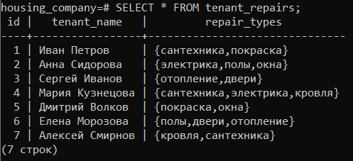
Рисунок 1. Таблица с полем-массивом
Создание и наполнение таблицы с полем, содержащим многомерный массив
CREATE TABLE master_schedules (
id SERIAL PRIMARY KEY,
master_name VARCHAR(100) NOT NULL,
weekly_schedule INTEGER[][] NOT NULL;
INSERT INTO master_schedules (master_name, weekly_schedule) VALUES
('Михаил Иванов', '{{9,17},{9,17},{9,17},{9,17},{9,17},{0,0},{0,0}}'),
('Олег Смирнов', '{{10,18},{10,18},{10,18},{10,18},{10,18},{10,14},{0,0}}'),
('Андрей Козлов', '{{8,16},{8,16},{8,16},{8,16},{8,16},{0,0},{0,0}}'),
('Виктор Павлов', '{{9,18},{9,18},{9,18},{9,18},{9,18},{9,13},{0,0}}'),
('Евгений Соколов', '{{7,15},{7,15},{7,15},{7,15},{7,15},{0,0},{0,0}}'),
('Игорь Лебедев', '{{11,19},{11,19},{11,19},{11,19},{11,19},{11,15},{11,15}}'),
('Денис Морозов', '{{9,17},{9,17},{9,17},{9,17},{9,17},{0,0},{0,0}}');
INSERT 0 7
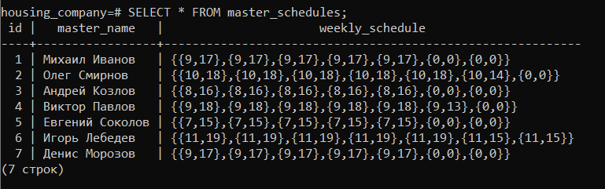
Рисунок 2. Таблица с полем, содержащим многомерный массив
Выборка из таблицы с полем-массивом:
SELECT repair_types[3] from tenant_repairs WHERE repair_types[3] IS NOT NULL;
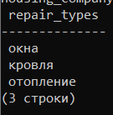
Рисунок 3. Выборка из таблицы с полем-массивом

Выборка из таблицы, содержащей многомерный массив:
SELECT weekly_schedule [7][2] FROM master_schedules;
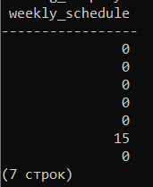
Рисунок 4. Выборка из таблицы, содержащей многомерный массив
Выборка с использованием среза:
SELECT repair_types[2:3] FROM tenat_repairs;
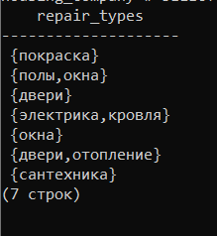
Рисунок 5. Выборка из таблицы с полем-массивом
SELECT master_name, weekly_schedule[1:2][1:1] FROM master_schedules;
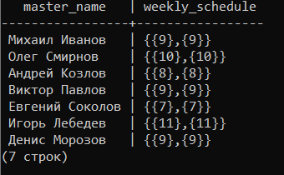
Рисунок 6. Выборка из таблицы, содержащей многомерный массив
SELECT array_dims(repair_types) from tenant_repairs;
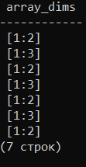
Рисунок 7. Результат для таблицы с полем-массивом
SELECT array_dims(weekly_schedule) FROM master_schedules;
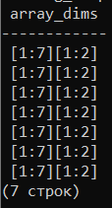
Рисунок 8. Результат для таблицы с многомерным массивом
Обновим срез массивов:
UPDATE tenant_repairs SET repair_types[2:4] = '{"двери", "полы", "кровля"}';
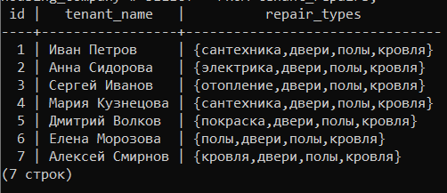
Рисунок 9. Модификация среза массива
UPDATE master_schedules SET weekly_schedule[6:7] = '{{12,16},{12,16}}' WHERE id = 3;
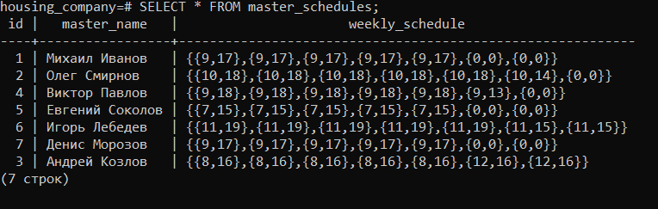
Рисунок 10. Модификация среза многомерного массива
Обновим конкретный элемент в каждом из массивов таблиц:
UPDATE tenant_repairs SET repair_types[2] = 'покраска' WHERE id = 7;
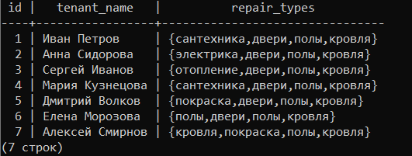
Рисунок 11. Модификация элемента массива
UPDATE master_schedules SET weekly_schedule[1][2] = 11 WHERE id = 1;
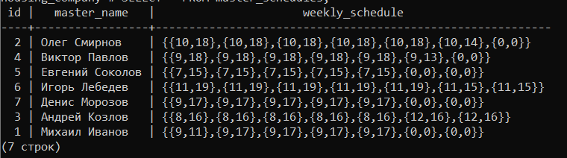
Рисунок 12. Модификация элемента многомерного массива
Найдем ремонтные работы с максимальной стоимостью:
SELECT * FROM persons_repairs WHERE repair_price = (SELECT MAX(repair_price) FROM persons_repairs);
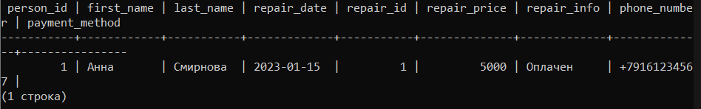
Рисунок 13. Ремонтная работа с максимальной стоимостью
Найдем ремонтные работы с минимальной стоимостью в Москве:
select * from persons_repairs JOIN repair_details USING(repair_id) JOIN masters USING(master_id) JOIN cities USING(city_id) WHERE city_name = 'Москва' AND repair_price = (SELECT min(repair_price) FROM persons_repairs);
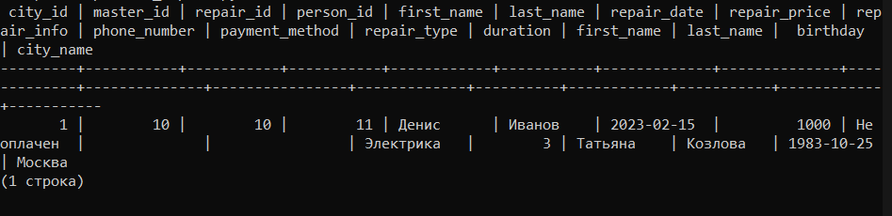
Рисунок 14. Ремонтная работа с минимальной стоимостью
Найдем количество не оплаченных ремонтов:
SELECT COUNT(*) FROM persons_repairs WHERE repair_info = 'Не оплачен';
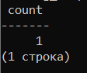
Рисунок 15. Количество не оплаченных ремонтов
Найдем среднюю стоимость ремонтов, оплаченных за безналичный расчет:
SELECT AVG(repair_price) FROM persons_repairs WHERE payment_method = 'Безналичный';
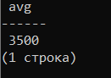
Рисунок 16. Средняя стоимость ремонтов, оплаченных за безналичный расчет
Найдем общую стоимость ремонтных работ для мастеров из Москвы:
SELECT SUM(repair_price) FROM persons_repairs JOIN repair_details USING(repair_id) JOIN masters USING(master_id) JOIN cities USING(city_id) WHERE city_name = 'Москва';
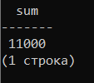
Рисунок 17. Общая стоимость ремонтных работ для мастеров из Москвы
Вывод
В ходе выполнения лабораторной работы изучены базовые операции по работе с массивами и синтаксис команд, были приобретены навыки работы с агрегатными функциями в PostgreSQL.

Приложение
CREATE TABLE tenant_repairs (id SERIAL PRIMARY KEY, tenant_name VARCHAR(100) NOT NULL, repair_types TEXT[] NOT NULL);

INSERT INTO tenant_repairs (tenant_name, repair_types) VALUES
('Иван Петров', ARRAY['сантехника', 'покраска']),
('Анна Сидорова', ARRAY['электрика', 'полы', 'окна']),
('Сергей Иванов', ARRAY['отопление', 'двери']),
('Мария Кузнецова', ARRAY['сантехника', 'электрика', 'кровля']),
('Дмитрий Волков', ARRAY['покраска', 'окна']),
('Елена Морозова', ARRAY['полы', 'двери', 'отопление']),
('Алексей Смирнов', ARRAY['кровля', 'сантехника']);

CREATE TABLE master_schedules (
id SERIAL PRIMARY KEY,
master_name VARCHAR(100) NOT NULL,
weekly_schedule INTEGER[][] NOT NULL;
INSERT INTO master_schedules (master_name, weekly_schedule) VALUES
('Михаил Иванов', '{{9,17},{9,17},{9,17},{9,17},{9,17},{0,0},{0,0}}'),
('Олег Смирнов', '{{10,18},{10,18},{10,18},{10,18},{10,18},{10,14},{0,0}}'),
('Андрей Козлов', '{{8,16},{8,16},{8,16},{8,16},{8,16},{0,0},{0,0}}'),
('Виктор Павлов', '{{9,18},{9,18},{9,18},{9,18},{9,18},{9,13},{0,0}}'),
('Евгений Соколов', '{{7,15},{7,15},{7,15},{7,15},{7,15},{0,0},{0,0}}'),
('Игорь Лебедев', '{{11,19},{11,19},{11,19},{11,19},{11,19},{11,15},{11,15}}'),
('Денис Морозов', '{{9,17},{9,17},{9,17},{9,17},{9,17},{0,0},{0,0}}');
SELECT repair_types[3] from tenant_repairs WHERE repair_types[3] IS NOT NULL;
SELECT weekly_schedule [7][2] FROM master_schedules;
SELECT repair_types[2:3] FROM tenat_repairs;
SELECT master_name, weekly_schedule[1:2][1:1] FROM master_schedules;
SELECT array_dims(repair_types) from tenant_repairs;
SELECT array_dims(weekly_schedule) FROM master_schedules;
UPDATE tenant_repairs SET repair_types[2:4] = '{"двери", "полы", "кровля"}';
UPDATE master_schedules SET weekly_schedule[6:7] = '{{12,16},{12,16}}' WHERE id = 3;
UPDATE tenant_repairs SET repair_types[2] = 'покраска' WHERE id = 7;
UPDATE master_schedules SET weekly_schedule[1][2] = 11 WHERE id = 1;
SELECT * FROM persons_repairs WHERE repair_price = (SELECT MAX(repair_price) FROM persons_repairs);
select * from persons_repairs JOIN repair_details USING(repair_id) JOIN masters USING(master_id) JOIN cities USING(city_id) WHERE city_name = 'Москва' AND repair_price = (SELECT min(repair_price) FROM persons_repairs);
SELECT COUNT(*) FROM persons_repairs WHERE repair_info = 'Не оплачен';
SELECT AVG(repair_price) FROM persons_repairs WHERE payment_method = 'Безналичный';
SELECT SUM(repair_price) FROM persons_repairs JOIN repair_details USING(repair_id) JOIN masters USING(master_id) JOIN cities USING(city_id) WHERE city_name = 'Москва';

